鹿寨县召开第四次全国农业普查综合试点总结会议

2026年5月14日，鹿寨县召开第四次全国农业普查综合试点总结会议。
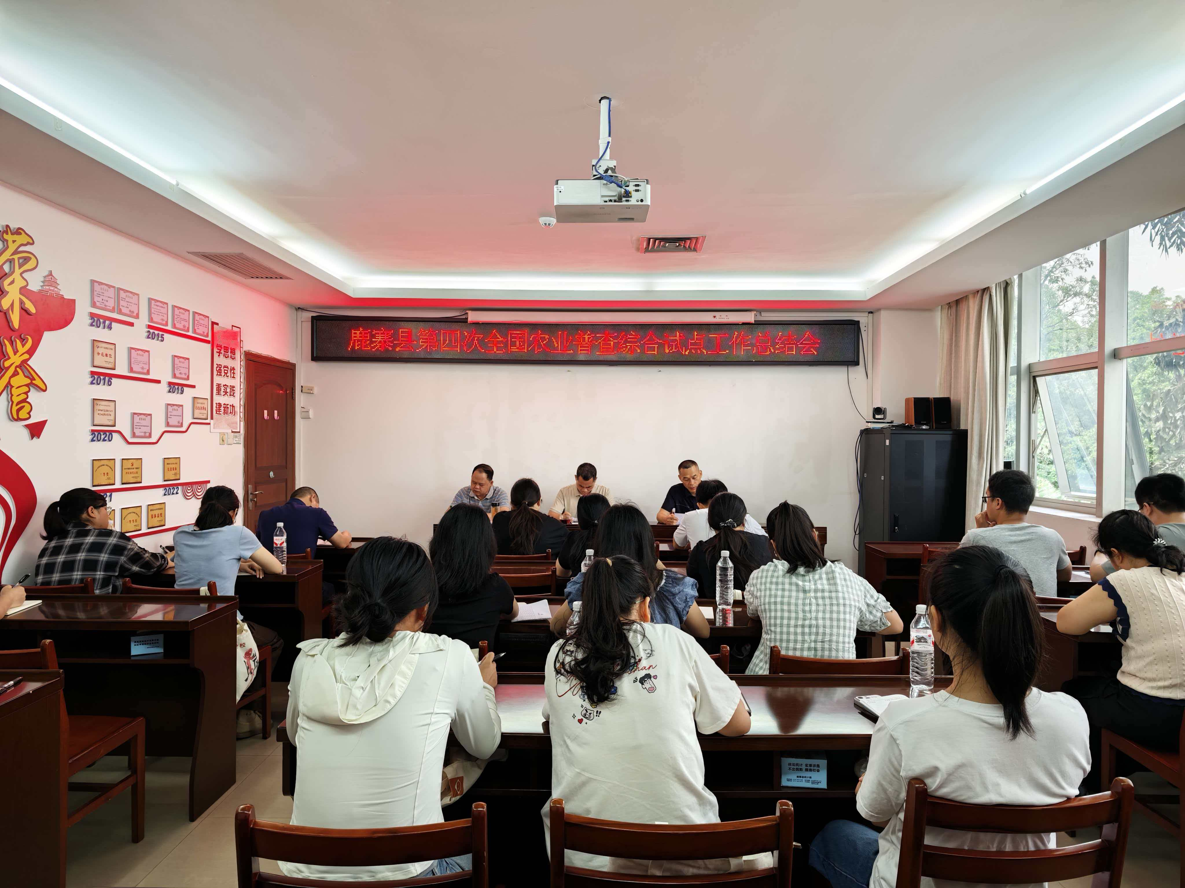
图片：会议现场

会议传达学习了全国、全区第四次全国农业普查综合试点总结会议精神，要求各乡镇农普办认真贯彻落实，把思想和行动统一到上级会议精神上来，以高度的政治自觉扛起普查责任。
会议全面总结了导江乡综合试点工作经验。今年1月至4月，我县在导江乡组织开展了第四次全国农业普查综合试点工作，顺利完成了普查区划分、建筑物标绘、清查摸底、入户登记、数据审核验收等各阶段任务，验证了普查方案的可操作性，锻炼了普查队伍，积累了宝贵经验。会议要求认真梳理试点情况、剖析问题根源、研究提出针对性对策措施，充分发挥综合试点的引领作用，为正式普查全面铺开奠定坚实基础。
会议强调，距离8月份全面开展清查摸底仅有不到三个月时间，全县各级普查机构要迅速进入临战状态，重点抓好系统优化、“两员”选聘培训、部门协同、数据质量管控、宣传引导、人员场地保障等方面工作，确保正式普查顺利推进。
会议要求，各乡镇要迅速传达会议精神，倒排工期、挂图作战，坚持实事求是、质量第一，确保每一个数据都有据可查、真实可靠。
会议号召，各乡镇农普办要以高度的责任感和严谨的作风，全面摸清我县“三农”家底，为服务乡村全面振兴作出应有贡献。

供稿：鹿寨县统计局（县农普办）韦碧
联系电话：6820196
审核人：郭佑明 古藩庆

